**ESCUELA NORMAL DE EDUCACIÓN PREESCOLAR**

**Licenciatura en Educación Preescolar**

**Ciclo escolar 2022-2023**



***ASESORIA DE TITULACION***

**Asesor: Héctor Homero**

**Alumna:** Estefanía Hernández Aguillón

**Grupo:** 4°A

**Ocubre del 2023 Saltillo, Coahuila**

**Planteamiento Del Problema**

En el preescolar es común que la mayoría de los niños y las niñas se muestren amistosos, seguros, confiados en sí mismos, pero, por otro lado, existen infantes que se muestran temerosos de lo que hacen, inseguros, desconfiados y se refleja al dudar mucho de sus trabajaos, al participar o simplemente al hablar. Algunos niños o niñas tardan más que otros en poder expresarse y empezar a relacionarse con sus iguales o con su educadora. El comenzar su proceso de interacción le permite al niño infinidad de ventajas para la formación de su personalidad, para desarrollar la comunicación, impulsar su iniciativa, desarrollar su pensamiento a la hora de resolver conflictos y crear un criterio que le ayude a expresar con más facilidad sus opiniones, de igual forma el que exprese ideas y perder poco a poco la timidez que es una fuente de desarrollo no solo de capacidades, sino que también proporcionan una fuente de seguridad sobre sí mismo para la construcción de su autoconfianza. La timidez puede ser definida como una respuesta emocional a ciertas situaciones sociales, el concepto de timidez se utiliza para referirnos a aquellos niños con un patrón de conducta caracterizado por un déficit acusado en las relaciones interpersonales y una tendencia estable y acentuada de escape o evitación del contacto social con otras personas.

Dado lo anterior podemos entender la importancia de que el niño pierda la inseguridad sobre si mismo y al realizar las actividades no use siempre la frase “no puedo”, esto le ayuda a potenciar su aprendizaje en el aula, dado a que, si el niño desarrolla su autoconfianza, comparte opiniones sin temor, es espontaneo, más expresivo y lo más importante más seguro de sí mismo favorecerá su desempeño académico con posibilidades grandes y no solo esto, si no también su desarrollo personal.

Los problemas de fracaso escolar están íntimamente ligados a los trastornos de la personalidad, es decir, a las a las diversas manifestaciones de la ansiedad, angustia, temores, inquietud. Sabemos que en la edad de preescolar se construyen las bases de la personalidad de los niños y aunque algunos niños y niñas son introvertidos al momento de participar en clase o comunicarse con sus demás compañeros porque aún no tienen tanta confianza o simplemente son así porque en su contexto sus familiares son así, pero es importante reconocer que en este nivel los niños son muy expresivos y es más común ver que son muy comunicativos, además, el jardín de niños es el lugar en donde precisamente el alumnado se relacionara con sus iguales, en donde este espacio proporciona una fuente de desarrollo de capacidades como también el desarrollo de las capacidades que forman la seguridad del niño y la niña sobre sí mismos. Es por esto que partimos de esta problemática en el jardín de niños Margarita Gil Del Bosque donde se presenta este caso con los alumnos del primer grado de preescolar, en donde se espera lograr que los alumnos sean seguros de sí mismos para que no afecte el problema de la inseguridad y la timidez en su desempeño académico.

**Objetivos**

Los objetivos en la investigación son actividades clave a lograr para resolver el problema de investigación.

**Objetivo general**

Diseñar estrategias enfocadas al desarrollo de la inteligencia emocional en el infante de preescolar para la mejora de su aprendizaje.

**Objetivos específicos**

La falta de autoconfianza en los alumnos puede convertirse en un fuerte obstáculo en el desarrollo tanto personal como académico en el alumno, esa timidez es un rasgo intrínseco en la personalidad y en el carácter de los alumnos preescolares, la detección e intervención temprana

Analizar instrumentos marcaran la diferencia, lo que lleva a la necesidad de plantear este proyecto delimitando bien los objetivos basados en estrategias y herramientas en el aula de clase que mitiguen ese rasgo o manifestaciones de la timidez para potenciar el buen desempeño académico de los alumnos.

Los objetivos que se quieren lograr en este proyecto son:

1. Emplear estrategias donde se propicie la construcción de la autoconfianza.
2. Adquieran confianza para expresarse, seguridad en los trabajos que realizan y sepan que pueden hacer lo que se les pide porque tienen la capacidad.
3. Estimular el área socioemocional como una herramienta fundamental en el aprendizaje.

**Preguntas de investigación**

- ¿Qué actividades innovadoras favorecen la autoconfianza en los alumnos para la realización de actividades y su autoconfianza?

- ¿Cómo es la relación del alumno con sus compañeros de clase y su participación en el aula?

- ¿Cómo diseñar estrategias y actividades enfocadas a propiciar la autoconfianza?

- ¿De qué manera afectaría en los alumnos la falta de autoconfianza en el aula de clases?

**Hipótesis**

- Si se trabaja la seguridad y la autoconfianza en el alumno o alumna desde el nivel de preescolar su aprendizaje no se verá obstaculizado por esa conducta.

- Los niveles de aprendizaje de alumnos de preescolar que presentan timidez e inseguridad son más bajos que los que no presentan rasgos de inseguridad.

- Si los alumnos preescolares superan su inseguridad sobre si mismos serán capaces de dialogar y desenvolverse eficazmente en el aula, lo que será favorable para su personalidad y el aprendizaje en el aula.

**Justificación**

En los periodos de practica donde tuvimos un primer contacto con los alumnos, con el control de grupo, gustos de los alumnos, características, necesidades, nivel de aprendizaje, forma de ser de los alumnos y alumnas, etc., estas características me hicieron aprender mucho de la experiencia como docente, percibí algo que me llamo la atención en la forma de ser de algunos niños, en ciertas actividades les daba mucha pena participar o no sabían cómo hablarles a sus demás compañeros, note que batallaban para expresarse o compartir opiniones, se mostraban tímidos e inseguros al tener que participar en clase, sabemos que los alumnos estuvieron 3 años en pandemia en donde no salían de su casa, no convivían con demás niños, entre otros factores que influyeron en la personalidad de los alumnos volviéndolos tímidos e inseguros reflejando ese comportamiento pasivo en las aulas de clase.

Las personas somos seres sociales que necesitamos la comunicación, sobre todo en los primeros años, donde los niños son curiosos por el medio que los rodea, muy expresivos, se interesan por platicar todo lo que les ocurre, es decir, es de suma importancia el lenguaje oral pues será el instrumento que contribuirá al aprendizaje escolar satisfactorio del niño o niña de preescolar, lo ideal es lograr su nivel de satisfacción comunicativa, pues la angustia para el niño o la niña de preescolar que presenta timidez hace que no se sientan capaces de expresarse o relacionarse plena y satisfactoriamente en el aula.

La timidez es un fuerte obstáculo en el ámbito escolar y social, durante esos periodos de prácticas de los que se habló al inicio de este apartado, observe en los alumnos y alumnas del preescolar la manifestación de inseguridad y una de las principales características del alumnado tímido es la falta o escasa comunicación, limitando el desarrollo de su capacidad comunicativa e interacción social.

Es por ello que este proyecto está enfocado a que los alumnos y las alumnas del preescolar logren expresarse eficazmente perdiendo la timidez lo que hará que su desempeño académico y personal se vea favorable, así como por la necesidad de plantear estrategias que ayuden y estimulen su aprendizaje escolar satisfactorio. Como futura docente es esencial velar por el buen desempeño del alumnado, detectar que niños son los que tienen timidez y trabajar con ellos de esa manera se conseguirá que el alumnado tímido poco a poco se sienta cómodo en todos los aspectos de expresión.

**Marco Referencial**

En este apartado se hacen investigaciones de tesis nacionales e internacionales, con el fin de recabar información acerca del tema a tratar “como afecta la timidez en el desempeño académico de los alumnos y alumnas de preescolar” así como las consecuencias que tendría en el alumno a largo plazo en su desempeño tanto social como académico y las estrategias que puede emplear el docente para eliminar la timidez en el aula.

**Antecedentes internacionales**

De acuerdo a la investigación *Rudasil* en su libro “Tímidos, Introvertidos, Vergonzosos”… (2018) en donde llevo a cabo estudios de casos en la ciudad de nueva york con una población de edades del nivel de preescolar, pero también con edades de 6-7 años, 8-9 años y 11-12 años. En donde explica que la timidez implica comportamientos de un estado, emoción o sentimiento, que sentimos puntualmente en nuestra vida, o bien como un rasgo o aspecto de nuestra personalidad que influencia en nuestro comportamiento, forma de ser y desempeño académico.

La primera tesis que se investigó “Nivel de Timidez en Los Niños de 5 Años” elaborada por Nery Lara Naysha Arlett, en el año de 2020 en donde baso su tesis por lo observado en la institución educativa n°1633 “Mi Jesús” que está ubicada en el distrito de Laredo Provincia de Trujillo, en donde explica que los padres no se preocupan por sentar una personalidad solida aun cuando los alumnos presentan cierto grado de timidez dificultando su comportamiento en el aula. También habla acerca de la importancia de la necesidad para el ser humano el comprenderse con sus parecidos, en tal sentido, de acuerdo a sus observaciones existe un índice elevado de niños con timidez en edades entre los 3 y 5 años, es decir en la educación inicial, de los cuales se sabe que las familias juegan un papel crucial para ayudar a sentar las bases de la personalidad de los alumnos. En la sociedad se necesita tener niños con mayor confianza, seguridad, capacidad de expresar sus ideas, inquietudes, y curiosidad por descubrir su entorno.

El objetivo general es:

Determinar el nivel de timidez en los preescolares de 5 años.

Objetivos específicos:

- Identificar el nivel de la dimensión de las relaciones interpersonales que presentan los preescolares de edades entre 3 y 5 años.

- Identificar el nivel de la dimensión de inseguridad en los preescolares.

- Identificar el nivel de la dimensión de evitación del contacto social en los preescolares

Conclusiones

- El nivel de la timidez de los estudiantes de 5 años en el aula “Lila” de la I. E n° 1633 “Mi Jesús”, el cien por ciento se encuentra en el nivel medio y cero por ciento en el nivel alto y bajo.

- Se identificó que la dimensión relaciones interpersonales el cuarenta y dos por ciento se encuentra en un nivel alto, y el cincuenta y tres por ciento se encuentra en un nivel medio y el tres por ciento en un nivel bajo.

- Se identificó que la dimensión inseguridad, el treinta por ciento se encuentran en un nivel alto, el sesenta y uno por ciento se encuentran en un nivel medio y el siete por ciento en un nivel bajo.

- Se identificó que la dimensión evitación contacto social, el siete por ciento se encuentran en un nivel alto, el sesenta y nueve por ciento se encuentran en un nivel medio y el veintitrés por ciento en un nivel bajo.

La tesis titulada “La Timidez en el Ámbito educativo y social” realizada en el año 2021 por Malena Peña Rodríguez en Huesca, España. Donde da lugar a la relevancia de la timidez y la influencia que tiene en el ámbito educativo y social y dicha conducta se ve afecta por el entorno del niño o niña, que puede corregirse aportando estrategias adecuadas de las familias y docentes. Menciona en la introducción que la timidez es un rasgo de la personalidad que limita las relaciones sociales así como el desarrollo de las emociones del niño.

Por otro lado, existen dos formas de ver la timidez en función de la forma en la que parece en los individuos. La primera es que el niño o la niña es tímido desde siempre porque desde que son bebes su conducta ha sido más controlada de lo habitual. La segunda hace referencia a que en un momento determinado el niño o la niña ha tenido una conducta social “normal” pero llega un momento en el que empieza a cohibirse y a mostrar factores de la timidez los cuales condicionan su forma de actuar.

Es conveniente señalar que cuanto más pronto aparezca la conducta de inhibición y timidez, más se altera y bloquea el desarrollo social normal. En general, la timidez se dispara o acrecienta por tres factores como son la novedad de la situación, el desconocimiento de las personas con las que hay que interactuar y la anticipación de evaluación social negativa o insuficientemente positiva.

Objetivos generales:

- Investigar acerca del concepto de timidez y cómo afecta en los individuos a la hora de convivir en sociedad.

- Analizar las conductas de las personas tímidas a lo largo de su vida.

Objetivos específicos:

- Conocer el origen del concepto de timidez.

- Definir el concepto de timidez desde el punto de vista de varios autores y de individuos de la sociedad.

- Diferenciar entre los aspectos positivos y negativos de los alumnos tímidos así como características, comportamientos y patrones que siguen.

- Describir las causas del desarrollo de la timidez en los niños.

Conclusiones

Como conclusión obtenida de este trabajo, se puede conocer que el grado de influencia que tiene la timidez en los individuos a la hora de relacionarse es bastante elevado, ya que es lo que dificulta la comunicación o el contacto entre ellos. El papel de la comunicación es muy importante puesto que a través del lenguaje verbal se perciben las características negativas que se refuerzan al expresarlas y que inciden en la valoración que tienen los niños sobre sí mismos.

La siguiente tesis titulada “LA TIMIDEZ Y SU INCIDENCIA EN EL DESARROLLO DE LA INTELIGENCIA SOCIAL DE LOS NIÑOS Y LAS NIÑAS EN LA EDUCACION INICIAL” elaborada por Josselyn Gianella Arteaga Arteaga en el año 2019 en la Ciudad del Carmen, Ecuador. En este trabajo realiza una investigación y análisis de lo que es la timidez en el proceso de socialización de estudiantes de la educación inicial, misma que tuvo como objetivo determinar la incidencia de la timidez en el desarrollo de la inteligencia social de los niños y las niñas en la educación inicial. La timidez, asimismo, está vinculada a los conceptos de introversión y extroversión, propuestos por el reconocido médico Carl Gustav Jung. Este psiquiatra y psicólogo, consideraba la introversión como una actitud basada en la focalización del interés en torno a los procesos internos del sujeto, mientras que la extroversión es la postura contraria. Quienes son tímidos evidencian un predominio de la introversión.

Objetivos de la propuesta

General:

- Desarrollar la inteligencia social de los niños y las niñas de educación inicial, a partir de actividades lúdicas que permitan una mejor interacción entre ellos y disminuyan así los niveles de timidez.

Específicos:

- Brindar un aporte significativo al problema de la timidez en los niños y las niñas.

- Fortalecer la confianza y seguridad en los niños y las niñas.

**Antecedentes nacionales**

La tesis investigada titulada “Desarrollo de Habilidades de Comunicación Oral en Preescolar” elaborada por Lic. Brenda Janet Barradas Gonzales en el año 2019, en el Colegio Valle de Filadelfia en el municipio de Poza Rica De Hidalgo, Ciudad de México. Donde habla de desarrollar un proyecto cuyo objetivo es desarrollar habilidades de habla y escucha para fomentar la expresión en aulas de preescolar con alumnos cuyas edades oscilan entre los tres y cinco años. Se empleó la metodología de la investigación-acción, mientras que la estrategia didáctica que fundamenta el plan de acción es el método de proyectos enriquecido con herramientas didácticas.

Objetivos

Objetivo general:

Desarrollar habilidades de escucha y habla en los niños de preescolar a través del método de proyectos enriquecido con herramientas pedagógicas.

Objetivos específicos:

- Sensibilizar a los niños participantes sobre la importancia de escuchar, hablar y expresarse.

- Generar situaciones en el aula vinculadas a la expresión a través de un proyecto de realización en el aula.

Conclusiones:

Ante los constantes cambios que se suscitan en la actualidad, resulta evidente que la escuela como institución tiene la responsabilidad de proveer, a quienes a ella asisten, una formación que les otorgue las herramientas necesarias para desenvolverse óptimamente en la sociedad. En consecuencia, la innovación en el contexto educativo se ha vuelto una necesidad pues solo promoviendo nuevas formas de trabajo basadas en la comprensión de la realidad del centro educativo, y fundamentadas en estrategias pedagógicas pertinentes, será posible lograr la mejora de la calidad de los aprendizajes de los estudiantes del siglo XXI, lo cual debe ser el fin último de la innovación educativa.

Como parte del proceso de innovación resulta fundamental llevar al salón de clases estrategias que rompan con los paradigmas tradicionales basadas en la enseñanza, pues en el contexto actual resultan obsoletas. Es necesario que se introduzcan en el aula metodologías que apremien al proceso aprendizaje y le otorguen al estudiante oportunidades de participar en diversas situaciones educativas, desde un rol activo.

**Mapeo**

“La timidez”

Bases de la personalidad

Ámbito educativo

Como influye en el desempeño académico

Consecuencias si no se trabaja con ella

Ámbito social

Fortalecer confianza y seguridad en los alumnos

Estrategias docentes que fomenten la participación y autoconfianza

**Marco teórico**

Esta investigación pretende estudiar la relación entre las variables de la timidez con las que se trabajara, con el fin de formular explicaciones para determinar la relación de la realidad con lo que se investiga. Dicha investigación es de carácter cualitativo ya que la información es sobre un fenómeno educativo para establecer causas y efectos y en base a estos plantear posibles soluciones a través de estrategias donde se emplea una intervención docente.

**Antecedentes investigativos**

La timidez en la edad de preescolar es un tema de suma importancia en el desarrollo de los alumnos preescolares con respecto al proceso de socialización de los niños y las niñas, ya que la timidez es un obstáculo en el pleno desempeño académico de los alumnos, trae consigo complicaciones y al tratarse del nivel inicial no hay cavidad de este rasgo como lo es la timidez, es fundamental la participación de los niños, la expresividad y el desarrollo de la confianza sobre si mismos para optimizar su aprendizaje en el aula y sus relaciones sociales entre sus iguales. A continuación se presentan las explicaciones de cada aspecto redactado en este apartado.

**Timidez en la infancia**

La timidez puede empezar a aparecer en la más temprana infancia. Aunque todos los niños pueden ser tímidos en alguna ocasión y normalmente prefieren no separarse de sus padres o conocidos más próximos, en los niños tímidos estas reacciones de miedo o desconfianza son más acusadas. El hecho de que los padres mimen o sobreprotejan demasiado a sus hijos también es un factor importante para desarrollar la timidez, dado que le cortan las intenciones de relacionarse con personas diferentes a su círculo familiar.

Según Hart, L. Los niños que padecen timidez infantil suelen presentar las siguientes características:

* Se angustian en demasía al separarse de sus padres o conocidos.
* Se niegan a hablar o jugar con otros niños.
* No les interesa entablar relaciones con los demás.
* No contestan a los desconocidos.
* Se mantienen en silencio, aunque les pregunten algo y normalmente se aferran a la persona que conocen.
* Se niegan a entrar en sitios desconocidos si no es en compañía de sus padres. Esto provoca problemas en el momento de la escolarización ya que sus arrebatos a la hora de entrar en clase serán muy frecuentes y de gran intensidad.
* No les gusta participar en actividades que puedan llamar la atención sobre ellos, por lo que intentan evitar los deportes, hablar en clase, cantar, bailar, actuar y toda actividad grupal.

Estas características son comunes en los niños de educación inicial, dado su corta edad y el hecho que hasta ese entonces solo conocen el entorno familiar, es concebible que sea parte de la naturaleza de la edad que cursas, sin embargo, si eso no es tratado con cuidado podría hacer que el infante siga con estas actitudes incluso en el futuro.

**Comienzo de la timidez social**

En la infancia también se presentan dificultades de socialización, y tiene su comienzo la timidez, puesto que en esta etapa se inician las relaciones sociales y el autoconocimiento. La timidez infantil se da sobre todo fuera del entorno familiar; por ello, suelen detectarse estos comportamientos en la escuela, donde la soledad prima a la participación. Cuando este comportamiento reservado se detecta, se tiende o bien a buscar las causas, o por el contrario a dar por hecho que forma parte de la personalidad del niño o de la niña. En síntesis con las afirmaciones de Cabrera (2018), se habla del niño “que nace” tímido, y del que aprende a serlo; pero, aun así, 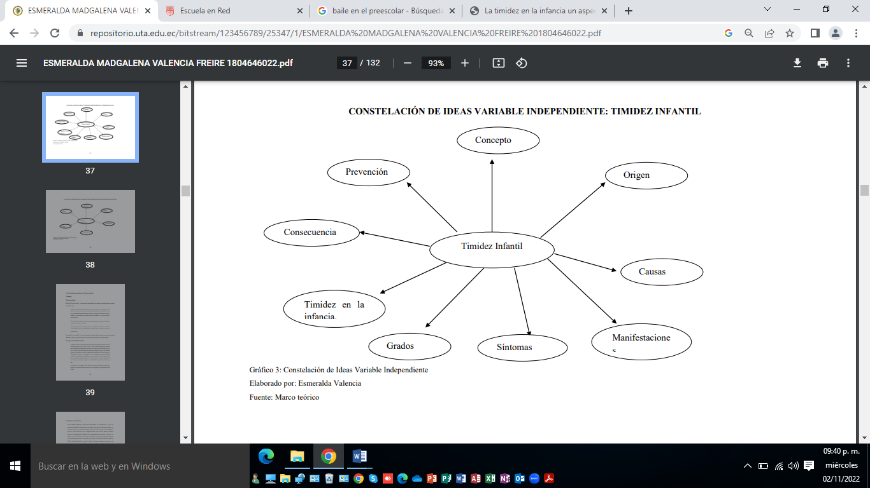las causas no están determinadas, por ello se puede considerar la multicausalidad de la timidez

**Causas de la timidez**

Las emociones en los niños van apareciendo de forma progresiva a lo largo del desarrollo. Desde que son bebés los niños experimentan y expresan emociones que al inicio son muy básicas, alegría, malestar, sorpresa, miedo, y poco a poco van apareciendo emociones más complejas. El desarrollo emocional está muy relacionado con el desarrollo cognitivo del niño, el desarrollo social, del lenguaje, y la conciencia del propio yo.

Laura (2019) en su trabajo de exploración “Causas de la timidez infantil en el proceso de interacción de los niños de 4 años” determino que si existen causas importantes en la timidez infantil sobretodo en el proceso de interacción. Por otro lado, García (2018) entiende que la timidez es una forma de atención excesiva y percepción negativa de si mismos, esto provoca inquietud, pensamientos, sentimientos y reacciones físicas. Es un sentimiento de incomodidad e inquietud durante reuniones sociales.

Existen factores por los que un niño o niña puede presentar timidez, uno de ellos puede ser el que no temen la interacción social, ellos sencillamente deciden estar sin compañía porque se consideran más cómodos con sus ideas y objetos inanimados que con las personas. Por otro lado, existen niños o niñas con baja seguridad en sí mismos, los cuales están necesitados de destrezas sociales y efectos de cobardía que hace que evada la relación con los demás, al igual que hay otros que están cohibidos ante la posible no consecución de sus posibilidades sociales y culturales.

Todo proceso educativo tiene como fin mejorar la actividad educativa, en la actualidad los nuevos retos del proceso enseñanza-aprendizaje, nos hace buscar nuevas estrategias con nuevos procesos innovadores, es por ello, que me he dado a la tarea de incursionar en la investigación acción con el tema "la timidez en los niños".

**Como potenciar la autoconfianza en los alumnos preescolares**

Aguilar y Navarro (2018) señalan que estos son algunos aspectos claves para potenciarla:

- Ser positivo: Los niños y niñas necesitan que la educadora les diga que están haciendo bien sus tareas y mucho más lo necesitan cuando se encuentran en un medio social y familiar que no favorece la valoración del niño.

- Repare en toda muestra de capacidad (talento, facultades e intereses) y subráyelo. ¿Cómo exhiben sus cualidades los alumnos? con mucha frecuencia los niños y niñas no siempre pueden percibir por si solos sus propias capacidades, en consecuencia, es importante que su maestro se las haga ver. “eres bueno resolviendo problemas”, “tienes una memoria extraordinaria”, “solo alguien muy cuidadoso podría hacer lo que tú haces” (Aguilar y Navarro, 2018).

- Respeto de opiniones: El docente no debe hacer menos valida la opinión del alumno. Es importante que el (o ella) advierta que su opinión es valorada independientemente de la posición que adopte. Entre más acepte usted sus opiniones más le corresponderán sus discípulos con honestidad. Todo docente busca la comunicación.

**El papel de la familia para vencer la timidez**

El primer lugar donde se debe trabajar la autoconfianza es en el primer contexto, es decir, en casa, los padres deben trabajar mucho la autoconfianza de sus hijos, llenándose de paciencia y respetarles sus tiempos y sus espacios, así como también favorecer que tengan experiencias positivas en encuentros que al principio le daban miedo. Evitar excesos en la protección que hace que los niveles de timidez y desconfianza incrementen. Realizar con ellos actividades extraescolares, a campamentos de verano o a equipos deportivos, puede ser una buena idea para favorecer la exposición del niño. Para poder superar la timidez no hay otro remedio que exponerse. Lo que se debe tener en cuenta es el nivel de bloqueo que muestra el niño o la niña para graduar de menos a más las exposiciones. Es una forma de facilitar la superación de estos miedos.

**Consecuencias si no se trabaja con la timidez en el nivel inicial**

Huaylas (2017) sostiene que la autoestima constituye: Conjunto de ideas, creencias y actitudes de una persona sobre sí mismo, considerándose valiosa o no, para afrontar los retos de la vida y ser merecedores de una buena salud mental y psicológica de respeto y valoración por sí misma y hacia los demás. Una de las características de los niños tímidos es la separación o alejamiento del grupo como mecanismo que contrarresta el sentirse seguro y sin invasión de su espacio. Es primordial por parte de los docentes el realizar observaciones constantes en estos momentos de distracción de los infantes para promover la socialización con los demás compañeros. Si no se tratan los problemas de habilidades sociales durante la infancia, se pueden desencadenar una serie de consecuencias que impidan llevar una vida normal a estas personas, incluso durante la edad adulta. Los niños pueden tener problemas para hacer amigos y relacionarse con otras personas, por lo que les puede resultar difícil establecer vínculos y relaciones emocionales con gente de su entorno.

**Etiqueta de un niño o niña tímido**

Por otra parte, otro aspecto que es importante remarcar como causa de la timidez, es que el desarrollo del auto concepto (creencias propias sobre uno mismo) de los niños y niñas tímidos, se ve fuertemente influido por la percepción y opinión de otras personas. Básicamente, el niño o niña se ve reflejado en cómo las demás personas hablan y se comportan en relación a él o ella, entonces acaban interiorizando estos comportamientos y opiniones como propias. Esto viene referido al uso continuado de la “etiqueta de tímido o tímida” por parte de las familias, docentes y demás personas que rodean al niño o niña; ello puede contribuir a que asuma las características impuestas por los demás, él o ella pensará “si me dicen que soy tímido entonces es que debo ser tímido”. Coplan y Rudasill (2018)

**Como docentes**

Una de las tareas más importantes que tienen los docentes es ayudar a los estudiantes cuando estos lo requieran. Cuando un niño busca a su docente, suele, en ocasiones responder a una necesidad de ser escuchado, a un problema por resolver, etc. Es necesario que en estos momentos se aproveche esta oportunidad para conocer mejor al estudiante y conseguir que se transforme en una fortaleza para evitar conflictos en su interacción con los demás.

Cuando los niños sienten temor de hablar en público, o tienen miedo de cualquier cosa por la que sus compañeros se puedan burlar o reír, ellos no se relacionan ni interactúan, entonces su desarrollo social se ve no desarrollado. Es importante que los maestros realicen actividades en donde los niños se sientan en confianza, seguros y sin temores, trabajar con espacios de trabajo comunitario mostrándoles lo importante de la sociabilización y las relaciones interpersonales. Presionar un poco la participación pero de manera indirecta sin esperar una respuesta inmediata en ellos. En las clases se deben implementar juegos donde interactúen los alumnos con sus compañeros, los juegos de roles son de gran ayuda para que puedan contar sus experiencias y así entren en confianza con sus compañeros.

**Actividades que contribuyan a disminuir la timidez**

El problema central y de donde partimos es la falta de aplicación de estrategias docentes que estimulen el desarrollo de las relaciones interpersonales, los docentes no le dan importancia al comportamiento pasivo de algunos niños, lo que es preocupante porque la timidez es muy preocupante en el aula de preescolar, provocando niñas y niños con dificultad para relacionarse con los demás lo que posteriormente conduce a que no puedan comunicarse verbalmente con las demás personas. Sumado a ello, la poca práctica de habilidades sobre una comunicación asertiva resulta niños y niñas con una comunicación inadecuada lo que significa que tendrán temor a interactuar con los demás niños y preferirán estar solos y aislados de los demás. Una actividad que ayude a combatir la timidez en el aula puede ser la siguiente:

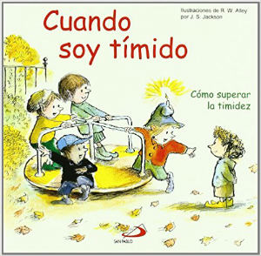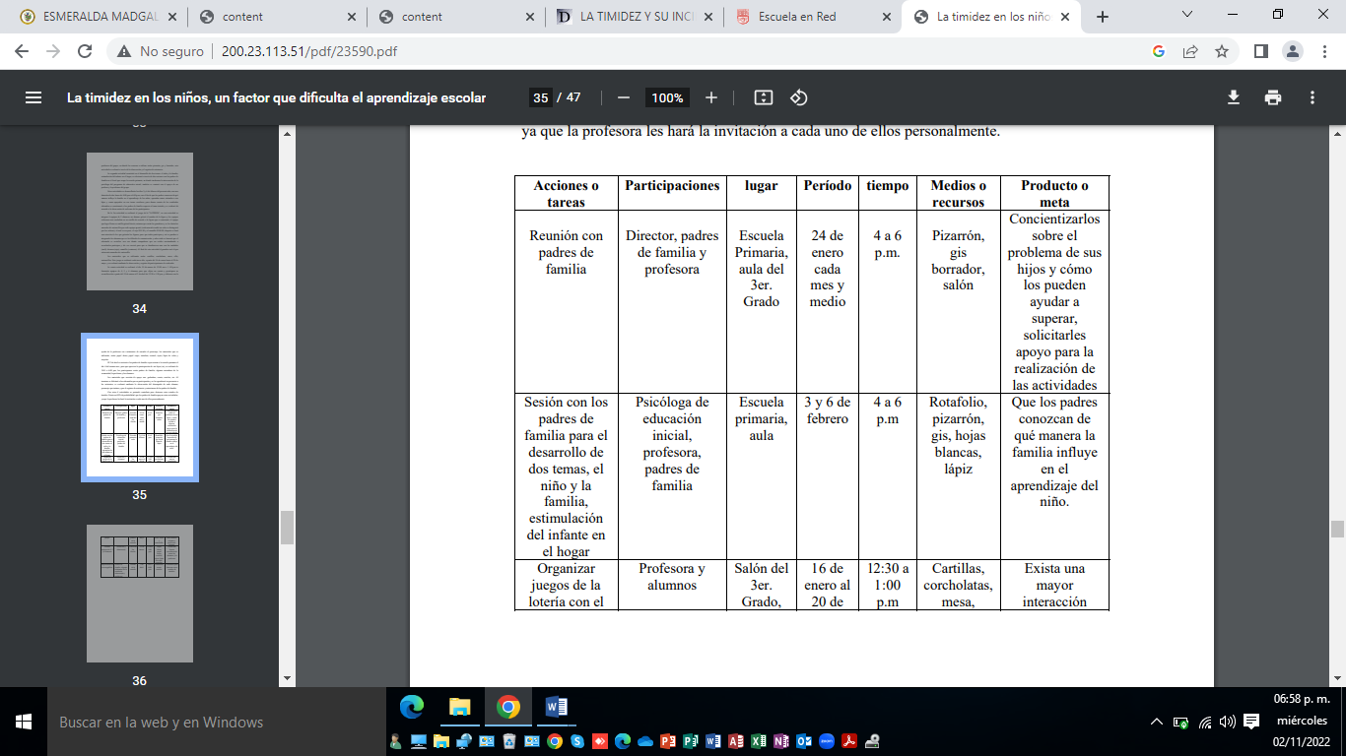

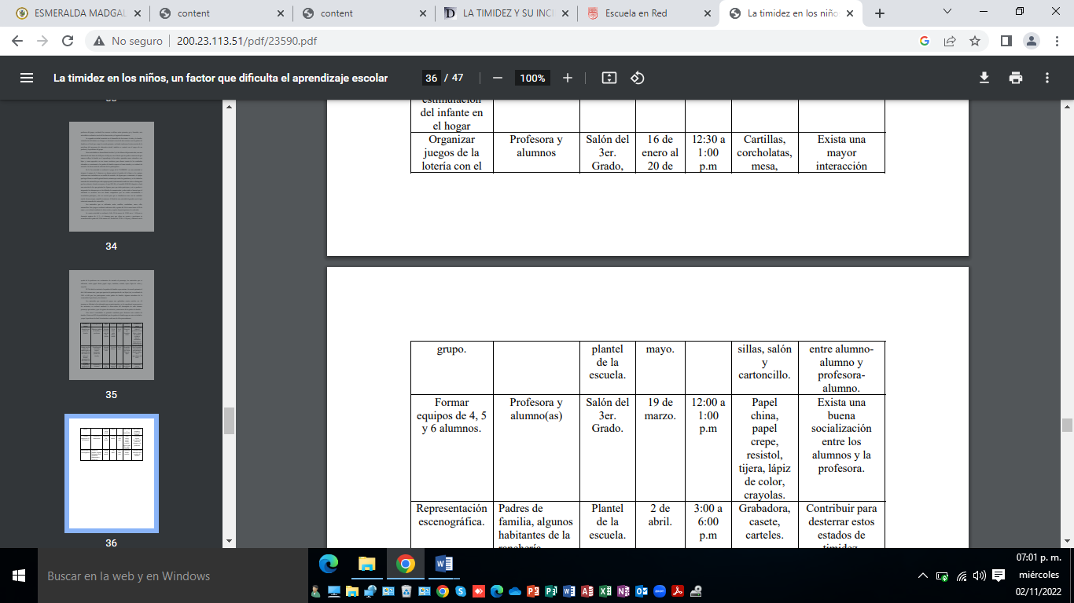

Chávez (2018) en su investigación “El Canto una estrategia para potenciar la interacción de los niños de 5 años” concluyo que actividades en donde se propicie el canto es factible como una estrategia muy importante en el proceso de interacción de los niños. Allccahuaman (2018) en su investigación “Influencia de la dramatización de fábulas para disminuir la timidez en los niños”, desarrolló su trabajo considerando un tipo experimental y con diseño pre-experimental. Seleccionó un modelo de 29 participantes. Se empleó una ficha de observación, demostrando que la dramatización de fabulas ayuda a disminuir la timidez de los niños y niñas. Para mejorar las relaciones interpersonales, como docentes se deben usar actividades grupales para que los preescolares aprendan a tomar iniciativas en actividades del aula.

**Metodología**

En este apartado se da a conocer el paradigma, tipo de investigación y enfoque, así como el instrumento aplicado en el último periodo de práctica del ciclo escolar, como un instrumento con la función y el objetivo de obtener información sobre las conductas de los infantes en el aula del salón de clases de primer grado. Esta investigación es descriptiva y empírica, debido a que se emplea la observación como técnica, que es la que permite identificar y guiar el sentido de esta investigación (Peña Acuña, 2011) de acuerdo a esta naturaleza de esta investigación, los constructos son cuantificables.

El enfoque de carácter cuantitativo, en decir, se basa en aspectos observables de la realidad del contexto, donde además identifica y formula un problema de investigación (Hernández Sampieri et al., 2014; Torres Fernández 2016); Para tener bien claro el objeto de estudio, es decir, el paradigma se estudia a través de la observación el comportamiento de los estudiantes preescolares para determinar la problemática a estudiar y la naturaleza de la misma. El paradigma que se utiliza en este caso, es el positivista ya que se enfrenta a problemas reales del contexto, busca explicar, predecir, verificar teorías, así como identificar causas reales (Rodríguez, 2018).

**Instrumento**

Se diseñó un instrumento que consta de 2 constructos, el primero cuenta con 6 ítems y el segundo constructo con 5 ítems, utilizando la escala Likert en la escala de calificación o medición de que tanto lo logro el alumno, pero más que nada para conocer el nivel y lo que se pretende al emplearla en este instrumento es que esta escala permite no limitarnos a las respuestas de “si” o “no”.

En donde los niveles son los que permiten entender donde se sitúa el grado de timidez del alumno, observando que (1) es el rango más bajo (nunca) en el nivel de frecuencia sobre diversas actividades que desempeño o no desempeño el alumno o la alumna donde se prioriza detectar que tanto nivel de timidez presentan los alumnos. (2) es el nivel siguiente que tampoco es satisfactorio y también es una alerta sobre que el alumno o la alumna presenta mucho nivel de timidez, lo cual permite detectar que niños o niñas están en ese nivel de mayor timidez.

El nivel (3), (4) y (5) son de aprobación pero el 3 aun es un nivel que exige reforzar ya que apenas es aceptable (Ver Tabla 1), estas escalas del instrumento son conceptuales, mas descriptivas que una numérica y se pueden ajustar a las necesidades educativas reales en el contexto del salón de clases de los alumnos. Dicho instrumento fue aplicado a 8 niños y niñas del Jardín de Niños Ana Margarita Gil Del Bosque, que cursan el primer grado de preescolar, donde 3 de ellos fueron niñas y 5 de ellos niños. Este instrumento fue aplicado en el periodo de práctica con fecha del 21 de Noviembre al 2 de Diciembre del año 2022.

|  |  |
| --- | --- |
| tabla 1  la timidez en alumnos preescolares y su influencia en su aprendizaje |  |
| Constructo | ITEM | 1 2 3 4 |
| AUTOCONFIANZA |  |  |
|  | Expresa opiniones referente al tema y muestra confianza al hablar de ellos |  |
|  | Expresa ideas o cuestiones referentes al tema abordado con firmeza y sin temor |  |
|  | Menciona características y supuestos del tema de acuerdo a sus saberes previos |  |
|  | Habla fuerte y claro para expresar supuestos de los materiales presentados |  |
|  | Responde cuestionamientos con seguridad sobre que animal cree que se trate |  |
|  | Se mantiene activo en clase interactuando y participando, dejando de lado la pasividad |  |
| CONVIVENCIA |  |  |
|  | Mantiene comunicación con su equipo de trabajo |  |
|  | Muestra seguridad y confianza al interactuar con sus compañeros |  |
|  | Dialoga e interactúa con los demás alumnos |  |
|  | Se integra y convive con su equipo de trabajo |  |
|  | Se hace notar en su equipo de trabajo compartiendo ideas y características del tema |  |

**Análisis de Resultados**

En este apartado se da a conocer el análisis de los resultados de acuerdo al instrumento que fue aplicado. Para observar que cambios se obtuvieron después de aplicar las actividades consideradas pertinentes para propiciar la autoconfianza en los alumnos y las alumnas al participar en las actividades propuestas. Durante mi periodo de observación note que los alumnos tenían problemas para participar en las cuestiones que les hacia la docente, de algunos alumnos no se había conocido su voz, tenían mucha pena para pedir permisos, pedir que abrieran los alimentos, no sentían confianza para hablar en clase.

Debido a esto, los alumnos no jugaban con sus iguales, no expresaban dudas u opiniones, entre otras cosas que afectaban su óptimo aprendizaje. A partir de esto, se implantaron diversas estrategias y la aplicación de actividades que favorezcan y estimulen su autoconfianza haciendo que el alumno o la alumna que presenta timidez, paulatinamente sienta la confianza para poder hablar con su maestra, su grupo, participar en clase y sienta que puede hacerlo libremente, considerando el aula de clases un espacio donde se respetan sus ideas y opiniones, se valore su participación, pueda interactuar con sus compañeros, se levante a bailar y sobre todo logre un buen aprendizaje que vaya de la mano con la confianza sobre sí mismo sobre lo que puede hacer y lograr.

Ocho Alumnos fueron los que se catalogaron como los infantes que presentaron altos grados de timidez, tres de ellos fueron niñas, de las cuales solo con dos se logró observar que hubo un avance en la manera en la que interactuaron en las actividades con sus demás compañeros y me expresaron en ciertas ocasiones dudas o participaron cuando menos dos veces, sin embargo la alumna restante a la alumna restante no hubo mucho avance y no se logró detectar mucho avance. Por otro lado con los niños a los que se les aplico también el instrumento, se pudo detectar que dos de ellos que son los alumnos gemelos y no se separan uno del otro pero tampoco hablan entre ellos, no hubo mucho avance ya que si se levantaban de sus lugares a bailar pero con mucha timidez y no se tuvo éxito para que comunicaran respuestas, solo movían la cabeza al responder si o no. Con los otros tres alumnos se observó un pequeño avance para perder poco a poco su timidez.

A continuación se muestran los resultados más significativos obtenidos al aplicar el instrumento.

En el ítem relacionado a menciona características de acuerdo a su criterio personal, del constructo autoconfianza, muestra un significativo avance en los alumnos con cierto grado de timidez, (Ver Tabla 2) es decir, si se observa que el alumno no tiene la iniciativa de participar mencionando alguna característica que es de un tema general, es decir, el niño claro que tendría una opinión, cuestionarlo a pesar de que otros levanten la mano, abriendo a la oportunidad de que aprecie que su opinión también es válida, para progresivamente ver si el niño puede participar por iniciativa propia.

Esta estrategia muestra que 4 de los 8 infantes reflejaron a partir de esto, un nivel de logro en el nivel 4 (casi siempre) lo que propicio que la mitad de los alumnos a través de contestar en voz muy baja al inicio o contestar con timidez, lograran expresar un poco más opiniones u ideas (Ver Anexo 1).

Tabla 2

|  |  |
| --- | --- |
| Media | 3 |
| Moda | 4 |
| Mediana | 3.5 |
| Desvest | 1.224744871 |

**Correlación de Variables**

Al analizar los resultados en las respuestas del instrumento, las gráficas y una de las herramientas más útiles ha sido el diario de campo, ya que sirvió como una gran herramienta muy favorable en el análisis de resultados y correlación de variables. A partir del análisis de las variables y constructos, se procede a correlacionar variables, según Hernández et al. (2016) mencionan que en el contexto es importante predecir el propósito y la relación que existe entre los constructos a medir.

A través del diario de campo, obtuve avances significativos en diversos constructos, que al tomar nota pude relacionarlo con los resultados estadísticos. Los constructos que tuvieron la correlación más significativa fueron: “Se integra” y “Comparte dudas y/o ideas” al inicio los alumnos que tenían problemas con timidez, eran los mismos que no participaban y si les cuestionaba algo, miraban con miedo o angustia como si tuvieran temor a estar equivocados o que sus demás compañeros criticarían su respuesta. Lo que evidenciaba que los alumnos a pesar de que se cuestionaba a algún alumno tímido sobre algún color o sobre su nombre, el nombre del personaje que se acaba de ver, etc. cosas muy sencillas, los alumnos no querían hablar ya que no tenían la confianza de hacerlo.

De acuerdo a los resultados se presenta una correlación positiva, (Ver Figura 1) Lo importante antes de que se cuestione a la clase sobre cualquier tema, es importante la integración de todos y cada uno de los alumnos, apoyar a los infantes a la integración grupal, esto puede ser con actividades recreativas donde cada día de alguna manera los alumnos a través de alguna pequeña actividad para iniciar bien el día, sientan confianza con su grupo y sintiendo el aula de clases como un espacio donde es aceptado y libre de poder hablar, motivarlos, de esta manera hubo un avance significativo y se obtuvo como resultado una correlación entre que si el alumno logra integrarse incluso un poco durante la jornada de clases, siente la confianza de poder compartir dudas o ideas sobre temas, estos constructos están ligados. El que el niño comparta ideas, opiniones o simplemente participe en clase, depende de la integración que el sujeto tenga en su aula de clases.

Figura 1

**Anexos**

Anexo 1

Anexo 2

|  |  |  |  |  |  |  |  |  |  |  |  |  |  |  |  |  |  |  |  |  |  |  |  |  |  |  |  |  |
| --- | --- | --- | --- | --- | --- | --- | --- | --- | --- | --- | --- | --- | --- | --- | --- | --- | --- | --- | --- | --- | --- | --- | --- | --- | --- | --- | --- | --- |
| Acción | AGOSTO 2022 | | OCTUBRE 2022 | | | | NOVIEMBRE 2022 | | | DICIEMBRE 2022 | | | | ENERO 2023 | | | | FEBRERO 2023 | | | | MARZO 2023 | | | ABRIL  2022 | | MAYO 2023 | |
| S1 | S2 | S1 | S2 | S3 | S4 | S1 | S2 | S3 | S1 | S2 | S2 | S4 | S1 | S2 | S3 | S4 | S1 | S2 | S3 | S4 | S1 | S2 | S3 | S2 | S3 | S1 |  |
| Definición del tema | X |  |  |  |  |  |  |  |  |  |  |  |  |  |  |  |  |  |  |  |  |  |  |  |  |  |  |  |
| Aplicación del diagnóstico |  | X |  |  |  |  |  |  |  |  |  |  |  |  |  |  |  |  |  |  |  |  |  |  |  |  |  |  |
| Antecedentes |  |  | X |  |  |  |  |  |  |  |  |  |  |  |  |  |  |  |  |  |  |  |  |  |  |  |  |  |
| Planteamiento del problema |  |  |  | X | X |  |  |  |  |  |  |  |  |  |  |  |  |  |  |  |  |  |  |  |  |  |  |  |
| Objetivos |  |  |  |  | X | X |  |  |  |  |  |  |  |  |  |  |  |  |  |  |  |  |  |  |  |  |  |  |
| Delimitación |  |  |  |  |  | X |  |  |  |  |  |  |  |  |  |  |  |  |  |  |  |  |  |  |  |  |  |  |
| Justificación |  |  |  |  |  |  | X |  |  |  |  |  |  |  |  |  |  |  |  |  |  |  |  |  |  |  |  |  |
| Hipótesis |  |  |  |  |  |  |  | X | X |  |  |  |  |  |  |  |  |  |  |  |  |  |  |  |  |  |  |  |
| Mapeo |  |  |  |  |  |  |  | X | X |  |  |  |  |  |  |  |  |  |  |  |  |  |  |  |  |  |  |  |
| Marco referencial |  |  |  |  |  |  |  |  |  | X | X | X | X |  |  |  |  |  |  |  |  |  |  |  |  |  |  |  |
| Metodología |  |  |  |  |  |  |  |  |  |  | X | X | X |  |  |  |  |  |  |  |  |  |  |  |  |  |  |  |
| Resultados |  |  |  |  |  |  |  |  |  |  |  |  |  | X | X | X | X | X | X | X | X | X |  |  |  |  |  |  |
| Conclusiones |  |  |  |  |  |  |  |  |  |  |  |  |  |  |  |  |  |  |  |  |  |  |  |  |  |  | X |  |
| Referencias |  |  | X | X | X | X | X | X | X | X | X | X | X | X | X | X | X | X | X | X | X | X | X | X | X | X | X |  |
| Anexos |  |  |  |  |  |  |  |  |  |  |  |  |  |  |  |  |  |  |  |  |  | X | X | X |  |  |  |  |
| Índice |  |  |  |  |  |  |  |  |  |  |  |  |  |  |  |  |  |  |  |  |  |  |  |  |  |  | X |  |
| Introducción |  |  |  |  |  |  |  |  |  |  |  |  |  |  |  |  |  |  |  |  |  |  |  |  | X | X |  |  |

**Cronograma**

**Conclusiones**

El motivar a los alumnos con actividades permite mejorar su autoconfianza lo que influirá en su aprendizaje de manera favorable. En el ítem Muestra seguridad y confianza sobre sí mismo interactuando con sus compañeros y participar en clase, refleja la importancia de los lineamientos que debe haber al inicio de clases antes de las actividades fuertes o correspondientes a los temas que se verán durante la jornada del día, de acuerdo a Pinilla y Mendieta (2017) proponen la pedagogía de la confianza, como una estrategia para generar ambientes de paz y seguridad al niño, es decir, donde el alumno desarrolle su capacidad de autonomía y seguridad, considerando el aula como un espacio donde pueda tener y expresar su autoconfianza y como docente es esencial estos ambientes de confianza para lograr el pleno desenvolvimiento del infante influyendo y optimizando su aprendizaje.

Generar espacios de recreación donde los niños hablen de sus gustos e intereses y temores para conocer los propios y escuchar los de los demás, les permite comodidad de estar en su aula. En el ítem Se mantiene activo en clase interactuando y participando, dejando de lado la pasividad, refleja interés por la clase, al trabajar actividades relacionadas a lo emocional ligadas a la expresión y participación del alumno, las interacciones educativas describen las conductas, actividades y relaciones entre docente y estudiantes al interior del aula, lo que influye notablemente en el desempeño académico del estudiante. (Teachstone, 2014; Grossman et al. 2010). Es decir crear ambientes en el aula de clases, donde se dé la importancia debida a las actividades emocionales y de convivencia donde el niño este activo en clase como para poder contar cosas que le inquietan o le gustan y genere también el interés por demás temas.

Motivando al alumno permitiendo desarrollar también sus habilidades sociales como un plus en su aprendizaje y en su formación personal. En el ítem mantiene comunicación estuvo estrechamente ligado junto al ítem muestra seguridad, en donde poco a poco al motivarlos en clase, preguntarles constantemente y hacer las clases atractivas para que todos participen fomenta a que poco a poco el alumno comience a mostrar seguridad lo que hará que pierda su miedo hacia el temor por hablar. Según autores como Murphy-Graham y Lample (2014) a través de la Pedagogía de la Confianza se favorece un aprendizaje constructivo aportando de manera considerable en el desarrollo del sujeto tanto de manera personal como profesional. Como docentes es vital que apliquemos la pedagogía de la confianza con los alumnos para formar sujetos autónomos y competentes.

La empatía fue una herramienta útil para que los alumnos comprendieran que se siente el darle seguridad a algún compañero, como el no burlarse mientras alguien participa, el ayudar cuando se necesita, etc. en el constructo: convivencia se detectó una variable muy importante con el grupo al aplicar las actividades grupales, donde la empatía se hizo presente a través de la iniciativa de los mismos alumnos, lo que potencio también la autoconfianza en los niños al ver que algunos compañeros ya tienen noción de lo que es ponerse en el lugar de otra persona. La empatía es la actitud que tiene una persona para reconocer las emociones en los demás, es decir, es la capacidad de comprender los sentimientos de los otros y poder leer sus mensajes no verbales (Goleman, 1995). La empatía es buena herramienta para la autoconfianza en los alumnos.

**Referencias**

Allccahuaman. F. (2018). *Influencia de la dramatización de fábulas en la disminución de la timidez en los niños y niñas de la Institución Educativa inicial* N°349 de Santiago de Lucanamarca – Ayacucho. *Tesis de licenciatura, Universidad Nacional de Huancavelica, Perú.*

Laura, R. (2019). *Causas significativas de la timidez infantil en el proceso de socialización de los niños y niñas de 4 años en la institución educativa inicial* pasitos de oro n° 1203 – Puno. Tesis de Licenciatura, Universidad Nacional del Altiplano. Puno, Perú.

Aguilar, Y. y Navarro, R. (2018). *Autoestima en los niños y niñas de la i.e*. 40071 “Víctor Manuel Perochena Luque” del Distrito de Santa Rita de Siguas, Provincia de Arequipa. Año 2018. Tesis de bachillerato, Universidad Nacional de San Agustín, Arequipa, Perú.

Coplan R. y Rudasill K. (2018). *Tímidos, introvertidos, vergonzosos*… Madrid, España: Narcea.

Cabrera, A. (2018). *La Timidez Infantil*. Innovación y Experiencias Educativas.

(Hernández S. et al., (2014); *Metodología de la investigación.* Sexta edición

Torres F. (2016). *Acerca de los enfoques cuantitativo y cualitativo.*

J. Rodríguez (2018). Las practicas investigativas contemporáneas.

**ASIGNATURA: HERRAMIENTAS BÁSICAS PARA LA INVESTIGACIÓN EDUCATIVA**

**RÚBRICA UNIDAD I y II**

Competencia: Utiliza los recursos metodológicos y técnicos de la investigación, para explicar, comprender situaciones educativas y su docencia.

Instrumento: se puede sacar su nivel de confiabilidad si se aplica bien alfa de combrach arriba de .85 o .90

Análisis cuantitativo depende del instrumento y su aplicación

Si la hipótesis se comprueba o se rechaza